Final project
0) Chuẩn bị (cài trước)
Bạn cần có:
- Docker Desktop (Windows)
- Node.js LTS (18 hoặc 20)
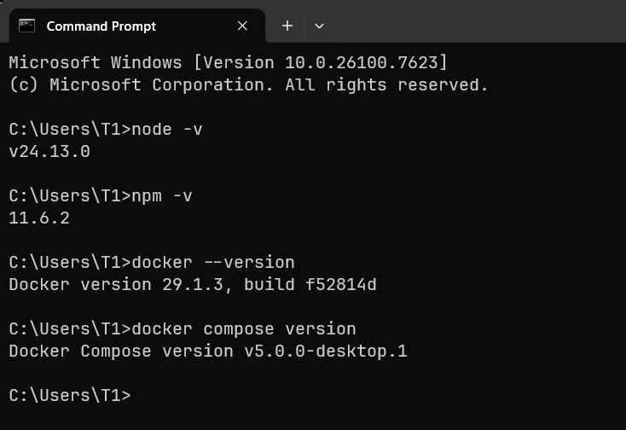
- Git (không bắt buộc, nhưng nên có)
Test nhanh:

